22.04.20
Русский язык 2в класс
Тема: Проверочная работа по теме «Имя прилагательное»

План работы на уроке.
Проверочная работа по теме "Имя прилагательное"
1. Допиши определение:
Имя прилагательное – это____________________________________________________________
2. Выпиши имена прилагательные: зелень, зелёный, зеленеет, зелёнка, черный, чернила, чернеть, вода, водитель, водяной, водный.
____________________________________________________________________________________________________________________________________________________________________
3. Запиши имена прилагательные по группам: чудесный, широкая, маленький, большое, узкая, красивое, пушистая, белый, сочное.

какой? какая? какое?
____________________________________________________________________________________________________________________________________________________________________4. Определи число имён прилагательных.
Образец: синее(море) – ед. ч.

Морская (трава) - _________ __ Ясное (солнышко) - __________
Золотые (рыбки) - __________ Белоснежные (облака) - _________
Весенний (месяц) - _________ Весёлые (ребята) - ____________
5. Составь предложение из слов каждой строчки.
набросал, из, крот, рыхлой, эти кучки, земли
__________________________________________________________________________________
есть, под землёй, спальня, у крота, и кладовка
__________________________________________________________________________________

6. Выпиши из текста по два слова каждой из изученных частей речи.
Сегодня лёгкий мороз. Гладким ледком покрылись лужи на дорожках. Я вышел в сад и залез в пушистый сугроб. В тёплые варежки попал снег.

Имя существительное______________________________________________________________
Глагол____________________________________________________________________________
Имя прилагательное_______________________________________________________________

7. Подбери по 3 имени прилагательных к именам существительным, (ставь вопрос в скобках к и.прил.):
Например:
Огурец (какой?) – соленый, зеленый, вкусный.
Цветы ( ) - _____________________________________________________________
Яблоко ( ) - ______________________________________________________________
Книга ( ) - ______________________________________________________________
8. Запиши прилагательные, противоположные по смыслу
( антонимы)
Близкий - _______________________ кислое - ___________________________________
узкая - __________________________ маленький -_____________________________

22.04.20
Литературное чтение 2в класс

Тема: Ориентировка в литературных понятиях: художественное произведение, художественный образ, искусство слова Весёлые рассказы для детей Г.Остера.

План работы на уроке.
1.Организационный момент.
Сегодня на уроке мы познакомимся с творчеством Г. Остера.
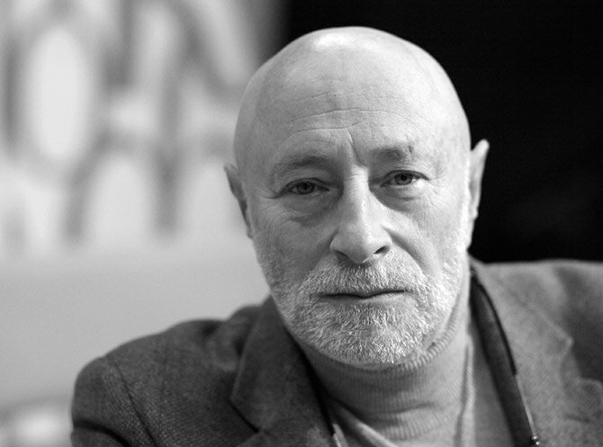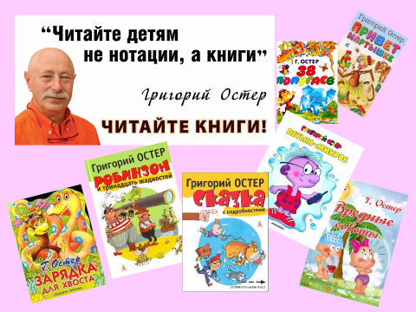
2.Работа с текстом до чтения.
Речевая разминка

Кто хочет разговаривать?
- Мы будем разговаривать.
- Тот должен выговаривать.
- И будем выговаривать.

- Все правильно и внятно.
-Так правильно и внятно.
- Чтоб было всем понятно.
- Чтоб было всем понятно.

3.Работа с текстом во время чтения.
- Прослушать аудио запись рассказа по ссылке
https://youtu.be/1z7K4pGj8qo
- Прочитать произведение самостоятельно.
4. Работа с текстом после чтения.
Ответить на вопросы устно:
- Как вы считаете, что мы прочитали: сказку, рассказ или стихотворение? Обоснуйте свое мнение.
— Как автор начал знакомиться с вами, как он обратился к вам?
— Назовите героев сказки.
— Прочитайте отрывки о том, как герои общались друг с другом, что делали, когда собирались вместе.
— Почему они однажды удивились словам мартышки? Что она предложила?
5.Итог урока.
Нарисовать обложку к произведению Г.Остера. Не забудьте, чем отличается иллюстрация от обложки!

22.04.20
Физическая культура 2в, 2а класс
Тема: Подвижные и спортивные игры. На материале спортивных игр: волейбол. Подбрасывание мяча. ОРУ на формирование осанки: ходьба на носках с предметами на голове, с заданной осанкой. Подбрасывание и подача мяча. Эстафеты с мячами. Игра «Охотники и утки».

План работы на уроке.
1.Выполнить ОРУ.

2.Подбрасывание и подача мяча (повторение)

3. Игра «Охотники и утки» (отправлено по ватсап)

4. Домашнее задание: повторить технику подачи мяча.

